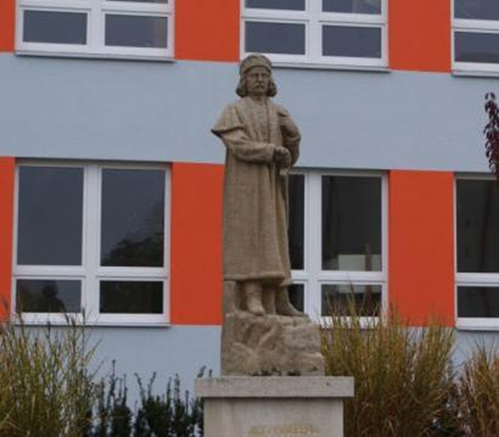

Den otevřených dveří

Zveme budoucí prvňáčky a jejich rodiče k návštěvě naší školy

31. ledna 2012 od 15 do 17.³⁰ hodin

Den otevřených dveří

Dne 31.ledna 2012 od 15 do 17.³⁰ si můžeš se svými rodiči přijít prohlédnout naši školu v novém kabátě.

Program

prohlídka jednotlivých tříd - prohlédneš si učebnice, ze kterých se budeš učit
keramické dílny – můžeš si vyzkoušet práci s hlínou
školní kuchyňky - ochutnáš dobroty od svých starších spolužáků
tělocvičny – čeká tě sportovní překvapení
učebny jazyků - ve sluchátkách si poslechneš pohádku
tříd s interaktivními tabulemi - poznáš, jaká kouzla se s ní dají dělat.

Na Vaši návštěvu se těší kolektiv učitelů 1. stupně a starší spolužáci, kteří Vás školou provedou.

